Министерство науки и образования Российской Федерации

ФГБОУ ВО «Ульяновский государственный технический университет»

Кафедра «Вычислительная техника»

**Лабораторная работа №2**

Дисциплина: «Операционные системы»

«Алгоритмы планирования»

Выполнил студент  
группы ИВТАCбд-32  
Кириллов Д. А.

Проверила:  
преподаватель кафедры ВТ  
Беляев К. С.

Ульяновск, 2023

# Постановка задачи

Планировщику будет назначен заранее определенный набор задач, и он будет планировать задачи на основе выбранного алгоритма планирования. Каждой задаче назначается приоритет и количество времени, в течении которого она будет использовать процессор.

Необходимо реализовать следующие алгоритмы планирования:  
– «Первым пришел — первым обслужен» (FCFS), при котором задачи планируются в том порядке, в котором они запрашивают ЦПУ.  
– Shortest-job-first (SJF), при котором задачи планируются в порядке продолжительности использования ими ЦПУ.  
– Приоритетное планирование, при котором задачи планируются на основе приоритета.  
– Циклическое планирование (RR), при котором каждая задача выполняется в течение определенного кванта времени (или оставшуюся часть времени использования ЦПУ).  
– Циклическое планирование с приоритетом: задачи планируются в порядке приоритета и используется циклическое планирование для задач с одинаковым приоритетом.

Приоритеты варьируются от 1 до 10, где более высокое числовое значение указывает на более высокий относительный приоритет. Для циклического планирования длина кванта времени составляет 10 миллисекунд.

# Пример работы программы

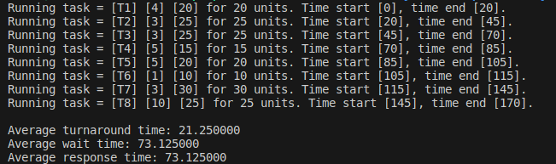

Рис. 1 «Работа планировщика FCFS»

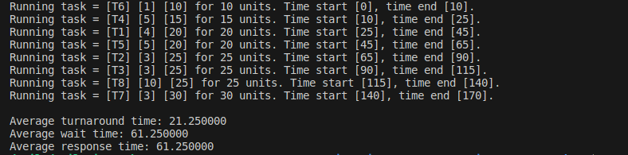

Рис. 2 «Работа планировщика SJF»

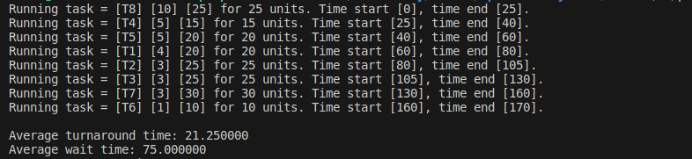

Рис. 3 «Работа планировщика с приоритетом»

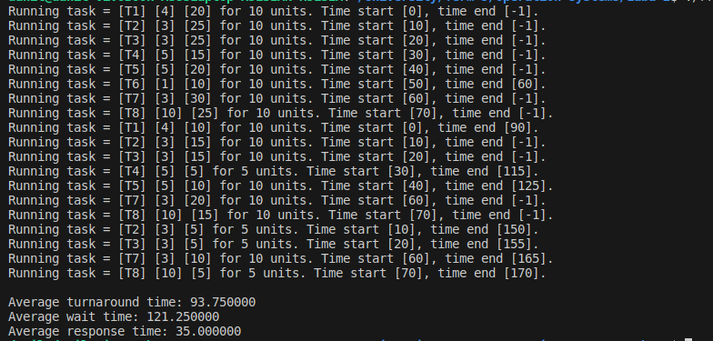

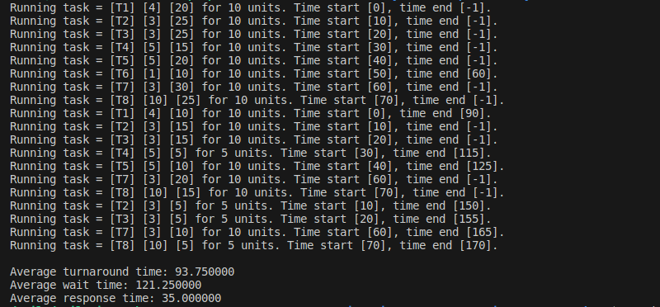

Рис. 4 «Работа циклического планировщика»

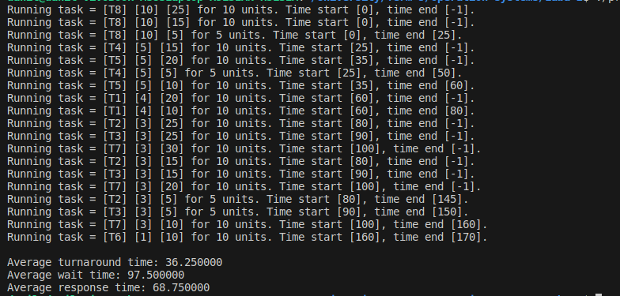

Рис. 5 «Работа циклического планировщика с приоритетом»

# Вывод

В процессе выполнения данной задачи были использованы пять различных методов планирования задач: FCFS, SJF, приоритетное планирование, циклическое планирование (RR), и циклическое планирование с приоритетом. У каждого из этих алгоритмов есть свои плюсы и минусы, и выбор конкретного зависит от требований и характеристик системы.

Особенности и принципы работы каждого алгоритма:

1. Первым поступившим, первым обслуженным (FCFS):

* Принцип: Задачи выполняются в порядке их поступления.
* Особенности: Прост в реализации, но может привести к проблеме "вытеснения" более коротких задач более длинными.

1. Самая коротка задача вперед (SJF):

* Принцип: Выполняется задача, которая имеет наименьшую длительность выполнения.
* Особенности: Эффективен, но требует предварительной информации о времени выполнения задач.

1. Приоритетное планирование:

* Принцип: Задачи выполняются в порядке их приоритета.
* Особенности: Требует четкого определения приоритетов, что может быть сложно. Могут возникнуть проблемы с "голоданием" задач с низким приоритетом.

1. Циклическое планирование (RR):

* Принцип: Задачи выполняются по кругу с фиксированным квантом времени.
* Особенности: Обеспечивает честное распределение времени CPU, но может привести к низкой эффективности при больших квантах времени.

1. Циклическое планирование с приоритетом:

* Принцип: Как в циклическом планировании, но с учетом приоритета задач.
* Особенности: Обеспечивает баланс между справедливым распределением времени и учетом приоритетов. Однако требует тщательного управления приоритетами.